Schmetterlinge fördern – Stauden als Nahrungsquelle
(GMH/BdS) Manche Insekten sind beliebter als andere. Schmetterlinge können sich über mangelnde Sympathie nicht beklagen, benötigen aber mehr als das. Damit sie den Garten besuchen, brauchen sie Nahrungspflanzen, und zwar schon als Raupe.
Bildnachweis: GMH/ Bettina Banse
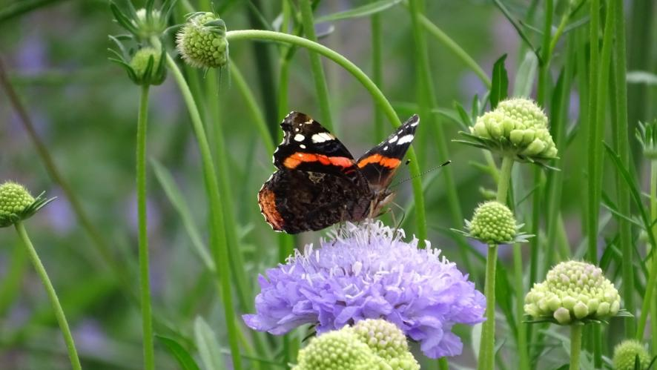

Bildunterschrift: Mehr davon: Ob Knospe, Blüte oder Samenstand – Skabiosen können sich in jedem Stadium sehen lassen. Für Schmetterlinge sind die mit Nektar gefüllten Blüten besonders attraktiv. Hier hat sich ein Admiral auf dem Blüten-Kissen einer Tauben-Skabiose (Scabiosa columbaria) niedergelassen. Nach der von Juli bis September dauernden Blüte sollten Sie die Samen reifen lassen und ein wenig davon zum Vermehren ernten. Wo es ihr behagt, sät sie sich auch selbst aus. Von derart wertvollen und anspruchslosen Pflanzen kann man gar nicht genug haben.

Bilddaten in höherer Auflösung unter:
https://www.gruenes-medienhaus.de/download/2026/04/GMH-2026-16-7.jpg

#

Der erste Zitronenfalter im Frühling, ein Tagpfauenauge, das auf einer Distelblüte sitzt oder Bläulinge, die für blaues Flackern im Kräuterbeet sorgen: Schmetterlinge berühren und ziehen für flüchtige Momente die volle Aufmerksamkeit auf sich. Diese Faszination für Falter kann Daniel Müller gut verstehen: Der Biologe begeistert sich seit seiner Kindheit für die Vielfalt der Schmetterlinge und arbeitet in einem Planungsbüro bei Koblenz. Beruflich wie privat engagiert er sich unter anderem für den Erhalt des Apollofalters an der Mosel, eine vom Aussterben bedrohte Art. Lässt sie sich mit den passenden Pflanzen in den Garten locken? „Seltene Arten kann man nur in den Garten locken, wenn man zufällig in der Nähe eines ihrer wenigen Vorkommen wohnt. Das ist unwahrscheinlich, denn diese Arten sind meist auf ganz bestimmte Lebensräume und Pflanzen spezialisiert und nicht ohne Grund gefährdet.“
Das schmeckt nicht nur Spezialisten
Apollofalter leben beispielsweise an sonnigen Steilhängen und sind auf bestimmte Pflanzen angewiesen: Die Raupen fressen die Blätter der Weißen Fetthenne (Sedum album), während die Falter den Nektar unter anderem aus den Blüten der Wiesen-Flockenblume (Centaurea jacea) saugen. Solche Wildstauden haben unabhängig von seinem Engagement für den Apollofalter einen Platz im Garten verdient, erzählt er: „Die Wiesen-Flockenblume wird zum Beispiel von vielen anderen Tagfaltern angeflogen. Wenn sie im Garten wächst, sorge ich damit also auf jeden Fall für viele Arten und das ist ja schonmal gut.“ Auch die diversen Fetthennen bieten zur Blütezeit Tagfaltern wie Admiral oder Kleinem Fuchs Nektar. Kurz: Was den auf diese Arten angewiesenen Spezialisten schmeckt, mundet auch vielen weniger wählerischen Generalisten und holt auf diese Weise Leben in den Garten.

Blüten für die Falter, Blätter für die Raupen
Schon Grundschulkinder wissen es: Jeder Schmetterling war mal eine Raupe, die sich verpuppt und die magische Metamorphose zum Falter vollzieht. Wer Schmetterlinge mag, braucht beides: Blüten mit Nektar für die Falter und Blätter als Raupennahrung. Die bekannteste Nahrungspflanze für Raupen dürfte die Große Brennnessel (Urtica dioica) sein. Einige Edelfalter wie Kleiner Fuchs, Landkärtchen, Tagpfauenauge und Admiral ernähren sich im Raupenstadium überwiegend von diesen Blättern. Eigens Anpflanzen muss man sie nicht, in den meisten Gärten wächst sie ohnehin und wird gejätet. Wo Brennnesseln nicht stören, lässt man sie stehen – zum Beispiel in einer Ecke am Kompost. Andere Stauden, wie der Blut-Weiderich (Lythrum salicaria) gehören an prominente Plätze im Beet oder am Teichrand: Die zumeist in Rosatönen blühende Pflanze ist eine wichtige Raupennahrungspflanze für den Faulbaum-Bläuling und wird zur Blütezeit ab dem Hochsommer von Weißlingen, wie dem Zitronenfalter wegen ihres Nektars besucht. Ist er verblüht, können Zitronenfalter, Admiral und andere Arten auf Nahrungssuche Wasserdost (Eupatorium) oder Herbst-Astern ansteuern, erzählt Müller: „Spätblüher sind vor allem für Arten, die als Falter überwintern, wichtig. Sie brauchen auch am Ende der Saison noch Nektarquellen.“

Genuss für Mensch und Tier
Wenn es um Nahrung für Falter geht, hebt der Experte eine Pflanzenfamilie hervor: „Unter den Lippenblütlern finden sich zahlreiche Nahrungspflanzen für Schmetterlinge. Eine der wichtigsten ist zum Beispiel Gewöhnlicher Dost. Er wird von sehr vielen Arten besucht, auch von Augenfaltern wie dem Großen Ochsenauge oder Bläulingen.“ Origanum vulgare, wie die Art botanisch heißt, gehört gemeinsam mit Bohnenkraut, Rosmarin, Thymian und Lavendel zu den „Kräutern der Provence“, die in keinem Gewürzregal fehlen sollten. Ein vollsonnig gelegenes Beet mit diesen Arten zieht Schmetterlinge an und spart Wasser, da diese Arten gut an Trockenheit und Hitze angepasst sind. Dort könnte auch der zu den Doldenblütlern zählende Fenchel (Foeniculum vulgare) wachsen und mit seinem Grün die Raupen des Schwalbenschwanzes ernähren. Als Falter findet man ihn eher an Disteln, Skabiosen oder dem Natternkopf. Angeflogen werden die Fenchelblüten aber schon, erzählt Müller: „Die Doldenblütler ziehen statt Schmetterlingen Wildbienen, Käfer, Fliegen und andere Insekten an und bieten ihnen Nahrung.“ Das gilt übrigens nicht nur für den Fenchel: Wer Pflanzen für Schmetterlinge einsetzt, macht den Garten nebenbei auch für Wildbienen und andere Insekten attraktiv.

----------------------------------
Unser Zusatzangebot: „Schmetterlinge fördern – Stauden als Nahrungsquelle“: Zu diesem Mediendienst bieten wir Ihnen zusätzlich folgende Bildmotive an, die Sie ohne Registrierung unter https://www.gruenes-medienhaus.de/artikel/34442 herunterladen können:

